Antonia Medeiros N° 04
Josiane Caroline N° 24
Aline N° 02
Guido Rosolen
1°C

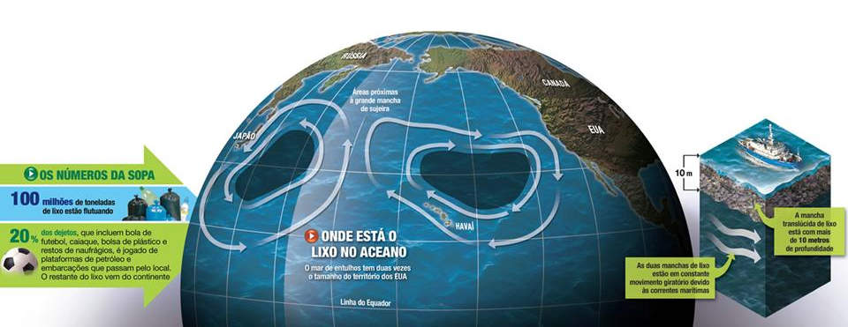

Introdução 3

Poluição Ambiental 5

Lixo no Brasil 6

Aterros Sanitários 7

Biogasificação 8

Confinamento Permanente 8

O Brasil Recicla 9

O que é Coleta Seletiva de Lixo 10

Conheça o que é Reciclável e o que ainda não é Reciclável 10

O Tempo de Degradação dos Materiais 11

A Coleta Seletiva de Lixo Viabiliza a Reciclagem 13

Reportagem 15

O nosso Lixo é um Luxo 16

Destino Final de Embalagens 17

Antonia Medeiros N° 04
Josiane Caroline N° 24
Aline N° 04

Guido Rosolen
1°C

INTRODUÇÃO
O que é o lixo?
Você já observou em sua casa, quantas coisas são jogadas fora todos os dias?
Agora, imagine quantas coisas são jogados fora todos os dias em outros locais, como restaurantes, escolas, fábricas, hospitais...
Esses materiais que jogam fora, que desprezamos e que não damos valor é o que chamamos de lixo.
De onde vem o lixo?
O lixo pode ter várias fontes geradoras. Ele pode ser de origem: residencial, público, comercial, industrial, agrícola, dos serviços de saúde e radioativo.
Como podemos diminuir a quantidade de lixo?
Os Quatro Rs são a resposta: Reutilizar – Reciclar – Reeducar – Reduzir.
Reutilizar o material na mesma função original, ou criando novas formas de utilização para sacolas de supermercado, sacos de papel, vidro, caixas, papéis de embrulho, etc.
Reciclar é transformar em outros produtos industriais, agrícolas ou artesanais. Fazer compostagem com restos de alimentos para jardins, utilizar garrafas pet para fabricar camisetas, sacolas de leite recortadas em fios para peças de crochê, óleo utilizado na cozinha para fazer sabão, palha de coco para fabricação de xaxins ecológicos, etc.
Para reciclar, é preciso separar materiais como medidas básicas, primeiras observam se estes materiais são secos ou molhados.
Papel | Restos de alimentos
Papelão | Casca de frutas e vegetais
Plásticos | Fraldas descartáveis
Metais
vidros
Para onde vai o lixo?
É necessário o cuidado com o descarte do lixo por que o mesmo contamina o ambiente. Os lugares apropriados para o descarte do lixo são em ordem de qualidade: o aterro sanitário, o aterro controlado, o lixão ou vazadouro.
O lixo produz o chorume, que é um líquido residual que contamina o solo e o meio ambiente e um gás residual, denominado metano. O primeiro pode atingir os lençóis freáticos e contaminar os cursos d’água.
Por que estamos preocupados com o lixo?
O crescimento populacional descontrolado, o modelo de sociedade em que vivemos que estimula o consumismo e o desperdício gerando um crescente descarte de resíduos que são uma preocupação para a saúde pública, a ecologia, a sociologia e a educação.

Poluição Ambiental
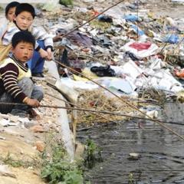
Apesar do fato de que os elementos químicos estão em contínuo reprocessamento na natureza, alguns compostos resultantes de fenômenos naturais ou das atividades humanas, se acumulam na atmosfera, no solo ou nas águas, provocando a poluição ambiental e pondo em risco o equilíbrio ecológico.

ALGUNS POLUENTES AMBIENTAIS
-> Dióxido de Carbono – CO2 > gás eliminado no processo de respiração celular e em todas as combustões (queima de combustíveis fósseis e outros pelas indústrias e automóveis). Absorvido pelos seres clorofilados é usado no processo de fotossíntese. Seu aumento na atmosfera é responsável pelo chamado efeito estufa.
-> Monóxido de Carbono – CO > gás produzido pelos veículos a combustão, compete com o oxigênio, pois se combina com a hemoglobina das hemácias, formando um composto estável – a carboxiemoglobina – que impede o transporte dos gases respiratórios. Também bloqueia a citocromoxidase, na cadeia respiratória, dentro das mitocôndrias.
-> Dióxido de Enxofre – SO2 > gás proveniente da combustão do petróleo e do carvão. Ataca os pulmões, irrita os olhos e a pele e destrói o esmalte dos dentes. Reage com a água, na atmosfera, formando o ácido sulfúrico, de onde resultam as chuvas ácidas que provocam danos à vegetação, ao solo, às edificações e monumentos.
-> Benzopireno > poluente liberado pela combustão. É um hidrocarboneto de ação cancerígena.
-> Óxidos de Nitrogênio > produzidos por aviões, fornos, incineradores e fertilizantes. São responsáveis por afecções respiratórias, câncer de pulmão e formação de chuvas ácidas.
-> Chumbo-tetraetila > o chumbo é adicionado aos combustíveis dos veículos automotores para aumentar a resistência à combustão. Misturado ao ar, o chumbo-tetraetila é aspirado e provoca a inibição de enzimas.
-> Substâncias radioativas > os materiais radioativos como estrôncio-90, césio-127, plutônio-239 e outros, depois de usados deixam um lixo atômico cujas radiações permanecem no ambiente por milhares de anos. Essas radiações aumentam a taxa de mutação gênica, produzindo vários tipos de câncer, muitas ainda incuráveis.
-> Pesticidas > são os produtos químicos utilizados no combate às pragas. Podem ser inseticidas, fungicidas, herbicidas, raticidas, acaricidas, nematicidas, etc. o uso excessivo provoca o envenenamento do solo, dos lençóis freáticos, dos alimentos e do próprio homem, bem como o surgimento de linhagens resistentes, o que provoca o uso de produtos cada vez mais tóxicos.
-> Metais pesados > o mercúrio se concentra ao longo das cadeias alimentares, intoxicando seres aquáticos e todos que se alimentam deles. Provoca danos neurológicos. O chumbo se acumula no corpo do homem, causando o saturnismo (perturbações nervosas, nefrites crônicas, cólicas, paralisia cerebral, confusão mental, etc.).
-> Petróleo > os derramamentos nos mares compromete a fotossíntese das algas, dificultando a oxigenação e provocando a morte por asfixia dos seres aeróbios; prejudica todo o ecossistema aquático.

Lixo no Brasil
Atualmente, vivemos num ambiente onde a natureza é profundamente agredida. Toneladas de matérias-prima, provenientes dos mais diferentes lugares do planeta, são industrializadas e consumidas gerando rejeitos e resíduos, que são comumente chamados lixo. Seria isto lixo mesmo? Lixo é basicamente todo e qualquer material descartado, proveniente das atividades humanas. É importante lembrar que o lixo gerado pelo homem é apenas uma pequena parte da montanha gerada todos os dias, composta pelos resíduos de outros setores. Os diferentes tipos de lixo se classificam de acordo com sua origem:
-dos espaços públicos: como ruas e praças, o chamado 'lixo de varrição', com folhas, terras, entulhos.
- dos estabelecimentos comerciais: com restos de comida, embalagens, vidros, latas, papéis.
- das casas: com papéis, embalagens plásticas, vidros, latas, restos de alimentos, rejeitos.
- das fábricas: com rejeitos sólidos e líquidos. É de composição variada, que depende dos materiais e processos usados.
- dos hospitais, farmácias e casas de saúde: um tipo especial de lixo, contendo agulhas, seringas, curativos, o chamado "lixo patogênico", o que produz inúmeras doenças.
Como se percebe, em todo o lugar sai lixo.
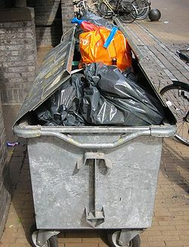

Aterros sanitários
Aterros sanitários são considerados uma maneira prática, barata de destinar os resíduos urbanos e industriais, além de esgoto não tratado. Por isso, são a forma mais utilizada para tratamento de resíduos. Utilizam grandes áreas de terra, onde o lixo é depositado. Porém,tradicionalmente,inutilizam vários materiais que poderiam ser reciclados, além de ser uma fonte de poluição do solo, de rios e lagos e do ar. A poluição se deve ao processo de decomposição da matéria orgânica que gera enormes quantidades de biogás, que contém metano e outros componentes tóxicos, e de chorume, líquido contendo componentes tóxicos que flue do lixo para o solo e corpos d´água (como rios e lagos) da região.Atualmente, os novos aterros têm sido construídos de maneira a evitar a contaminação dos solos, exigindo-se a instalação de mantas impermeabilizantes que evitam a infiltração do chorume além da área destinada ao aterro.O líquido que fica retido no aterro, o chorume, é então conduzido até um sistema de tratamento de efluentes para posterior descarte em condições que não agridam o meio ambiente.

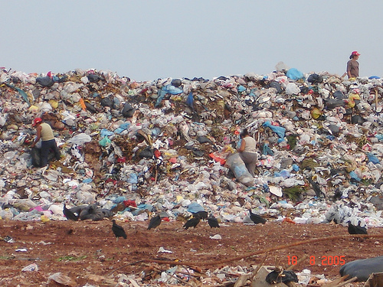

Biogasificação
A biogasificação ou metanização é um tratamento por decomposição anaeróbica que gera biogás, que é formado por cerca de 50% de metano e que pode ser queimado ou utilizado como combustível. O resíduo sólido da biogasificação pode ser tratado aerobicamente para formar composto.

Confinamento permanente
Lixo altamente tóxico e duradouro, e que não pode ser destruído, como lixo nuclear, precisa ser tratado e confinado permanentemente, e mantidos em algum lugar de difícil acesso, como túneis escavados a quilômetros abaixo do solo.
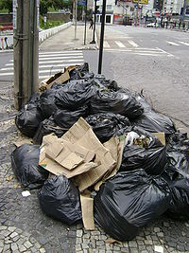

O Brasil Recicla
Aproximadamente 1,5 % do lixo sólido orgânico urbano
Dos 900 mil metros cúbicos de óleo lubrificante consumido anualmente, 18% são refinados
15% da resina PET
10% das 300 mil toneladas de sucata disponíveis para obtenção de borracha regenerada
15% dos plásticos rígidos e filmes, o que equivale a 200 mil toneladas por ano
35% das embalagens de vidro, somando 280 mil toneladas por ano incluído aqui o resíduo pós-industrial (Pré-consumo)
35% das latas de aço, o que equivale a cerca de 250 mil toneladas / ano
64% da produção nacional de latas de alumínio
71% do volume total de papel ondulado
36% do papel e papelão, totalizando 1,6 milhões de toneladas de produto reciclado.
Média Nacional de Reciclagem por Material
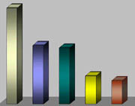
O Brasil recicla cerca de 73% de seu alumínio, de acordo com a Associação Brasileira de Alumínio (ABAL); 37,5 % do papel, de acordo com a Associação Nacional de Fabricantes de Papel e Celulose (ANFPC); 35,9 % do vidro, de acordo com a Associação Técnica Brasileira das Indústrias Automáticas de Vidro (ABIVIDRO); 18 % do aço, de acordo com o Instituto Brasileiro de Siderurgia (IBS); 15 % do plástico, de acordo com a Associação Brasileira da Indústria Química e de Produtos Derivados (ABIQUIM).
Disposição Final do Lixo no Brasil
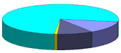
76%-Céu Aberto
13 % - Aterro Controlado
10%-Aterro Sanitário
1%-Usina de Compostagem

O Que é Coleta Seletiva de Lixo
Coleta Seletiva de Lixo é um é um processo educacional, social e ambientalista que se baseia no recolhimento de materiais potencialmente recicláveis (papéis, plásticos, vidros, metais) previamente separados na origem. Esses materiais, após seu beneficiamento - enfardamento e acúmulo para comercialização, são vendidos às indústrias recicladoras, que os transformam em novos materiais. A reciclagem é parte do processo de reaproveitamento do lixo, protegendo o meio ambiente e a saúde da população. Para que haja uma Otimização da reciclagem, é necessário trabalhar a comunidade com a Coleta Seletiva de Lixo. O sistema deve ser implantado em bairros, escolas, escritórios, postos de combustíveis, centros comerciais e outros locais que facilitem a coleta de materiais recicláveis. Um programa de Coleta Seletiva de Lixo é parte de um sistema amplo de gestão integrada do lixo sólido que contemple também a coleta regular e disposição final adequada dos resíduos inaptos para reciclagem (materiais tóxicos). A Coleta Seletiva de Lixo não é uma atividade lucrativa do ponto de vista de retorno financeiro imediato. No entanto, é fundamental considerar os ganhos ambientais e sociais, que são bastante expressivos. A Coleta Seletiva de Lixo é parte integrante e fundamental de um projeto de reciclagem e, quando bem gerenciada, contribuirá decisivamente para aumentar a eficácia na reciclagem.

Conheça o que é Reciclável e o que ainda não é Reciclável

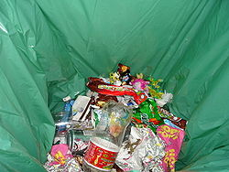
PAPEL RECICLAVEL | PAPEL AINDA NÃO RECICLÁVEL
Caixa de Papelão, Jornal, Revista, Impressos em geral, Fotocópias, Rascunhos, Envelopes, Papel timbrado, Embalagens longa-vida, Cartões, Papel de fax, Folhas de caderno, Formulários de computador, Aparas de papel, Copos descartáveis, Papel vegetal, Papel toalha e guardanapo . | Papel sanitário, Papel carbono, Fotografias, Fitas adesivas Stencil, Tocos de cigarro .
VIDRO RECICLÁVEL | VIDRO AINDA NÃO RECICLÁVEL
Garrafas de bebidas alcoólicas e não alcoólicas, bem como seus cacos. Frascos em geral (molhos, condimentos, remédios, perfumes e produtos de limpeza); ampolas de remédios. Potes de produtos alimentícios | Espelhos, vidros de janelas, Box de banheiro, lâmpadas incandescentes e fluorescentes, cristais. Utensílios de vidro temperado. Vidros de automóveis.  Tubos e válvulas de televisão  Cerâmica, porcelana, pirex e marinex .
METAL RECICLÁVEL | METAL AINDA NÃO RECICLÁVEL
Latas de alumínio (cerveja e refrigerante)  Sucatas de reformas. Lata de folha de flandres (lata de óleo, salsicha e outros enlatados)  Tampinhas, arames, pregos e parafusos. Objetos de cobre, alumínio, bronze, ferro, chumbo ou zinco  Canos e tubos. | Clipes e grampos  Esponjas de aço
PLÁSTICO RECICLÁVEL | PLÁSTICO AINDA NÃO RECICLÁVEL
Embalagens de refrigerantes, de materiais de limpeza, de alimentos diversos.  Copos plásticos. Canos e tubos. Sacos plásticos.  Embalagens Tetrapak (misturas de papel, plástico e metal)  Embalagens de biscoito. | Ebonite (cabos de panelas, tomadas)  ·.

O Tempo de Degradação dos Materiais
A relação de materiais e os seus respectivos tempos de degradação no meio ambiente nem sempre ocorrem conforme os tempos informados nas tabelas. Isso ocorre por uma razão muito óbvia: a degradação dos materiais ocorre em função de uma combinação de fatores, tais como: temperatura, teor de umidade, pH do meio, luminosidade, pressão atmosférica, disponibilidade de oxigênio, dentre outros. Portanto, devemos considerar sob que condições os materiais estão submetidos. Exemplo: O material encontra-se a céu aberto ou enterrado? Encontra-se numa região úmida e quente, como a floresta amazônica, ou numa região seca e quente durante o dia e fria durante a noite, como no deserto do Saara? Está jogado no rio (água doce) ou jogado no mar (água salgada)? Está no raso ou no fundo? Encontra-se depositado numa região de águas mais quentes (como no Nordeste Brasileiro) ou em regiões de águas mais geladas (como na Antártida)? O lixo está em nível do mar ou está em nível dos Alpes Suíços? Tome como exemplo o papel: pegue várias amostras desse material, com o mesmo tamanho e peso, e coloque em diferentes pontos do planeta. Considerando que as condições do meio são diferentes, o tempo de degradação será igual? A atuação dos microorganismos sobre o papel será a mesma nos diferentes locais? Diante de tantas variáveis, seria correto estabelecer tempo de degradação dos materiais, como descrito nas tabelas? Estas tabelas estabelecem narrativas generalizadas, comparativas, que sem estes prévios comentários, não são aplicáveis à realidade. Agora tenho certeza de que você mesmo tem condições de responder: Quanto tempo leva para o papel degradar?

Jornais | 2 á 6 semanas
Embalagens de Papel | 1a 4 meses
Casca de Frutas | 3 meses
Guardanapos de papel | 3 meses
Pontas de cigarro | 2 anos
Fósforo | 2 anos
Chicletes | 5 anos
Nylon | 30 á 40 anos
Sacos e copos plásticos | 200 á 450 anos
Latas de alumínio | 100 á 500 anos
Tampas de garrafas | 100 á 500 anos
Pilhas | 100 á 500 anos
Garrafas e frascos de vidro ou plástico | indeterminado
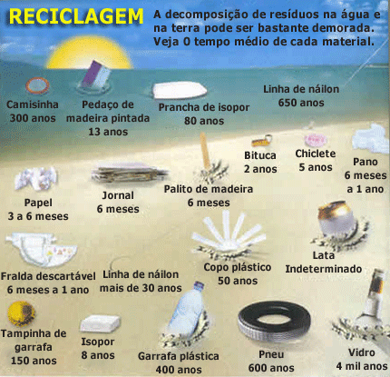

A Coleta Seletiva de Lixo Viabiliza a Reciclagem
A Coleta Seletiva de Lixo é parte fundamental no processo de reciclagem de lixo. RECICLAR tornou-se muito importante por dois grandes motivos: 1 - Preserva o meio ambiente, diminuindo a quantidade de material enterrado ou jogado a céu aberto, evitando a poluição do ar, terra e água, minimizando a retirada de recursos naturais que, em vários casos, não são renováveis ou são de difícil renovação (ex: petróleo). 2 - Torna menor o custo da produção de outros materiais, se comparado com o da produção originada diretamente da matéria-prima virgem.

Material | PAPÉIS | VIDROS | METAIS | PLÁSTICOS
Economia feita a partir de material | 50 kg de papel reciclado poupa o corte de uma árvore de eucalipto de 6 anos de idade e economiza 70% de energia, se comparado ao gasto na produção a partir da matéria-prima virgem. | Praticamente não produzem resíduos. Economiza 30% de energia, se comparado ao gasto na produção a partir da matéria-prima virgem. | Evita a retirada de 5 toneladas de bauxita para fabricar 1 tonelada de alumínio. Economiza 95% de energia, se comparado ao gasto na produção a partir da matéria-prima virgem. | Economiza 50% de energia, se comparado ao gasto na produção a partir da matéria-prima virgem.

Além destes principais motivos, existem outros também importantes: - prolonga a vida útil dos aterros sanitários; - diminui o desperdício; - diminui o depósito de lixo em lugares clandestinos; - gera empregos pela comercialização dos recicláveis.

Reportagem.
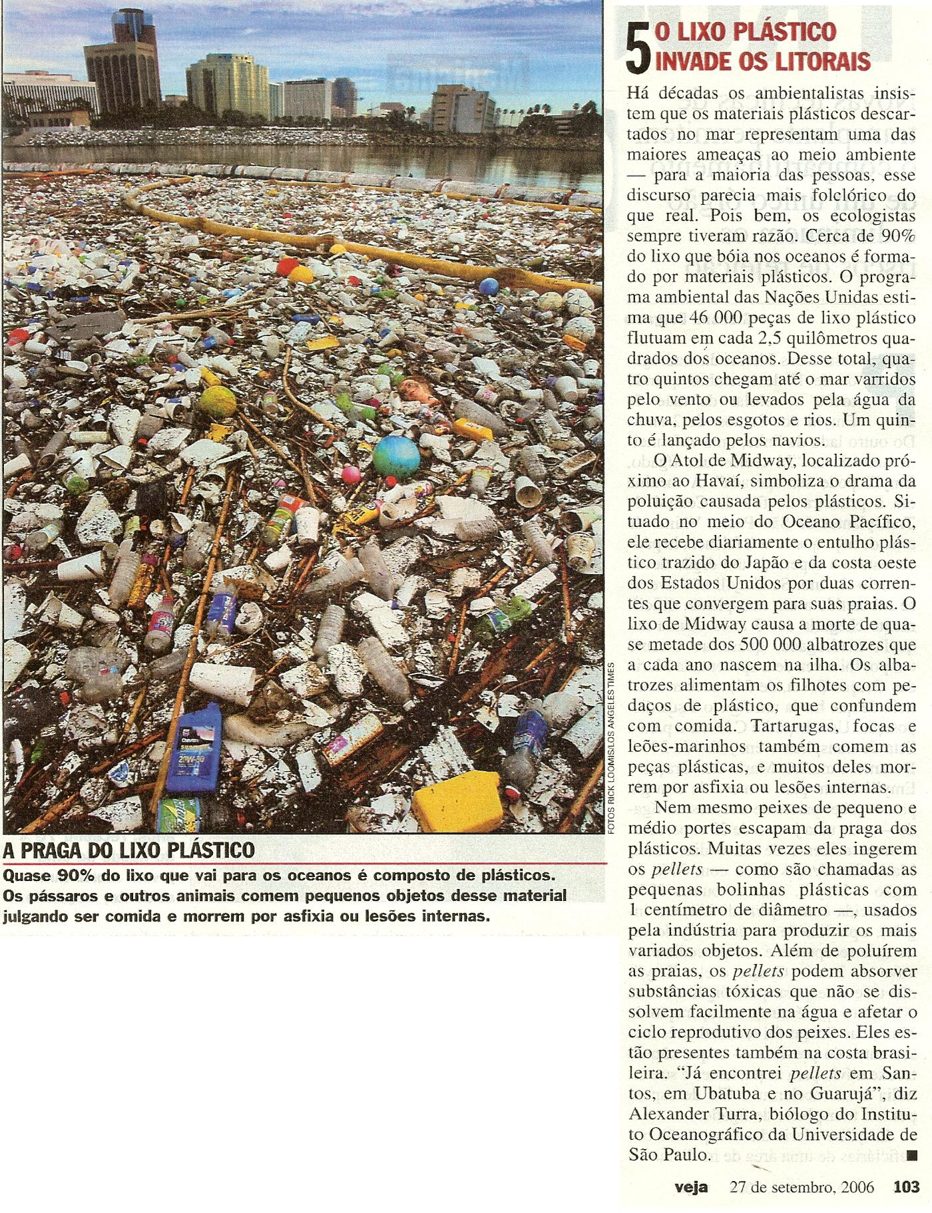

O Nosso Lixo é um Luxo
Mais de 50% do que chamamos lixo e que formará os chamados "lixões" é composto de materiais que podem ser reutilizados ou reciclados. O lixo é caro, gasta energia, leva tempo para decompor e demanda muito espaço. Mas o lixo só permanecerá um problema se não dermos a ele um tratamento adequado. Por mais complexa e sofisticada que seja uma sociedade, ela faz parte da natureza. É preciso rever os valores que estão norteando o nosso modelo de desenvolvimento e, antes de se falar em lixo, é preciso reciclar nosso modo de viver, produzir, consumir e descartar. Qualquer iniciativa neste sentido deverá absorver praticar e divulgar os conceitos complementares de REDUÇÃO, REUTILIZAÇÃO e RECICLAGEM.
REDUZIR= Podemos reduzir significativamente a quantidade de lixo quando se consome menos de maneira mais eficiente, sempre racionalizando o uso de materiais e de produtos no nosso dia a dia. A título de exemplo, é possível editar e revisar documentos na tela do computador, antes de recorrer a cópias impressas; obter fotocópias em frente e verso; publicar informativos mensais ou semanais ao invés de produzir diversos memorandos; usar quadros de avisos para leitura coletiva, em substituição a circulares; omitir envelopes para correspondências internas; usar mais eficientemente os materiais de nosso cotidiano, como pilhas, pastas de dentifrício, sapatos, roupas, etc. Uma observação considerável: os restaurantes que servem “comidas a quilo” estão fazendo o maior sucesso: o mínimo desperdício possível.
REUTILIZAR= O desperdício é uma forma irracional de utilizar os recursos e diversos produtos podem ser reutilizados antes de serem descartados, podendo ser usados na função original ou criando novas formas de utilização. Exemplificando: podemos utilizar os dois lados do papel, confeccionar blocos para rascunhos com papel escritos ou impressos em apenas um dos lados; reutilizar envelopes e clipes; reutilizar latas, sacos e embalagens plásticas para vasilhames, produção de mudas e até mesmo brinquedos; triturar restos de materiais e entulhos de construção para reutilizá-los em construções simples.
RECICLAR= é o termo usado quando é re-feito, por indústrias especializadas, o produto de origem industrial, artesanal e agrícola, que foi usado e descartado ao fim de seu ciclo de produção e utilização. As reciclagens vêm sendo mais usadas a partir de 1970, quando se acentuou a preocupação ambiental, em função do racionamento de matérias-primas. É importante que as empresas se convençam não ser mais possível desperdiçar e acumular de forma poluente materiais potencialmente recicláveis.
Como afirmou Lavoisier (1743-1794), “na natureza nada se perde, nada se cria; tudo se transforma.”.

Destino Final de Embalagens

São Paulo - SP
GUARIBA (COPLANA)  Avenida Antônio Albino, 1640  Guariba - SP - 14840-000  Fone: (16) 351-1811 ou 1521  Fax: (16) 351-2025 ou 1707  Contato: Sr. Antônio Tadeu Guerra - Supervisor da Unidade. | ITUVERAVA (FAFRAM)  Rodovia Jerônimo Nunes Macedo, km 01  Ituverava - SP - 14500-000  Fone: (16) 839-6014 e 729-3410  Contatos: Engº agrº Márcio Pereira e Regina Eli de Almeida Perura.
PARAGUAÇU PAULISTA  Estrada Paraguaçu-Quatá  (3 km após o Trevo Paraguaçu Paulista)  Fone: (18) 324-1777  Contato: Engª Agrª Patrícia Fazano  Fone: (18) 361-1100  Contato: Rose ou Meire | PIRACICABA (COPLACANA)  Estação Experimental AFOCAPI (Coplacana)  Rodovia do Açúcar, km 157  Bairro Taquaral - Rotatória Campus Unicamp  Piracicaba - SP - 13424-540  Fone/Fax: (19) 426-4608  E-mail: sacarose@cana.com.br  Contatos: Engº agrº Marcos Farhat - Gerente Depto. Técnico  Engº agrº Christian César Menegatti - Área Desenvolvimento  Engº agrº Klever José Coral - Área Desenvolvimento.
TAQUARIVAÍ (SINDICATO RURAL DE BURI)
Estrada Vicinal do Bairro das Pedrinhas - (ao lado da Caixa D’água da Sabesp)
Fone: (15) 546-1277 ou 1360
Contato: Engº agrº Alexandre Krichle.

